REPUBLIKA E KOSOVES
REPUBLIKA KOSOVO / REPUBLIC OF KOSOVO
KËSHILLI PROKURORIAL I KOSOVËS/ TUŽILAČKI SAVET KOSOVA/KOSOVO PROSECUTORIAL COUNCIL
Aktivnosti Tužilačkog Saveta Kosova
Mart 2018
MESEČNI BILTEN

Aktivnosti Tužilačkog Saveta Kosova

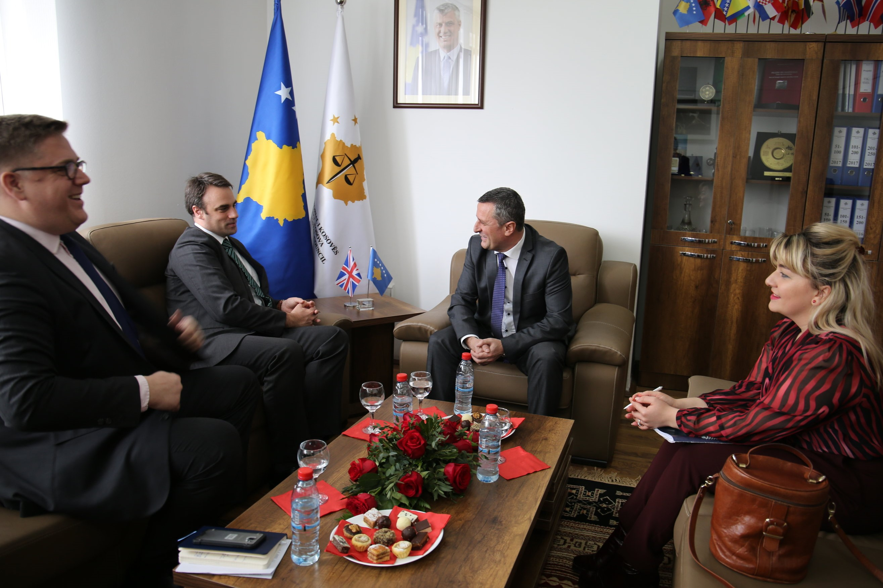

Predsedavajuči Isufaj se sastao sa ambasadorom Ujedinjenog Kraljevstva, O’Connell

Predsedavajuči Tužilačkog Saveta Kosova, Bljerim Isufaj, se sastao sa ambasadorom Ujedinjenog Kraljevstva na Kosovu, Ruairi O’Connell, kome se zahvalio za neprestanu podršku koju Ujedinjeno Kraljevstvo daje za tužilački sistem Kosova.
Tokom ovog susreta govorilo se o mogučnostima produbljavanja saradnje u određenim oblastima koje bi uticale u povečanju efikasnosti tužilačkog sistema.
Oba sagovornika su se složili da tužilački sistem sačinjava jednu ključnu komponentu na uspostavljanju i očuvanju vladavine zakona i da treba još da se radi na poboljšanju vladavine zakona na Kosovu.

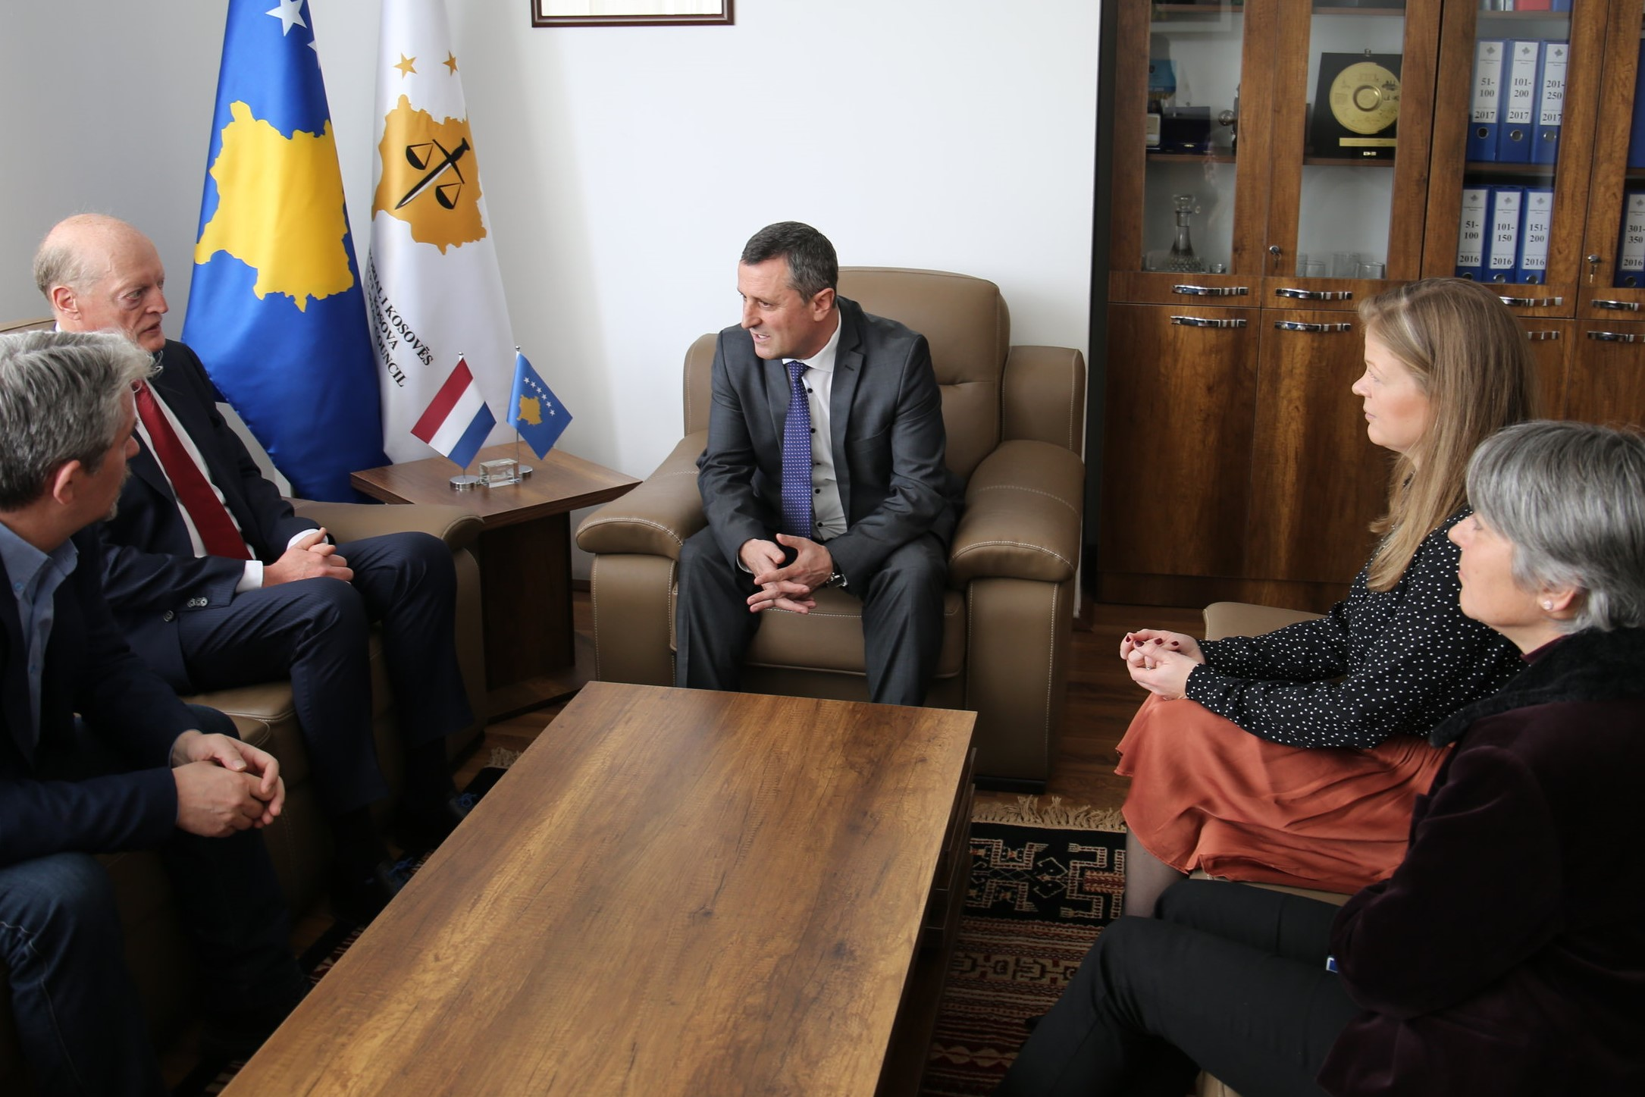

Govorilo se o Međunarodnoj Pravnoj Saradnji

Predsedavajuči Tužilačkog Saveta Kosova, Bljerim Isufaj, sastao se sa glavnim tužiocem Holandije za Međunarodna Pitanja, Albert Van Der Kerk.
Na ovom sastanku se govorilo o međunarodnoj pravnoj saradnji između tužilačkog sistema Kosova i istog iz Holandije, kao i o mogučnosti produbljavanja ove saradnje.
Predsedavajuči Isufaj je pozitivno ocenio neprestanu podršku Holandije za tužilački sistem Kosova, preko projekata koji će se direktno implementirati od strane ove države kao i projekata u okviru EZ-a.

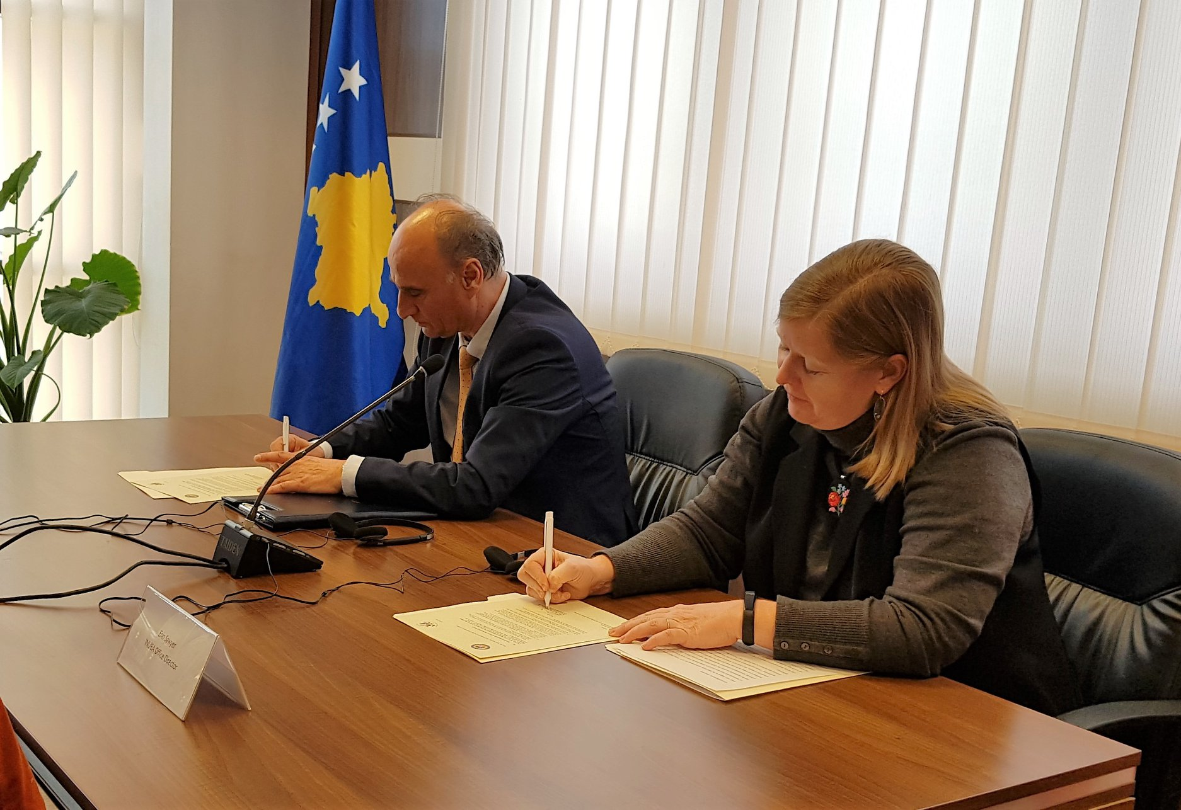

Donacija za Osnovno Tužilaštvo u Gnjilane

U Osnovnom Tužilaštvu u Gnjilanu je izvršena primo-predaja opreme: video konferencija, arhive, duplifikator DVD i opreme prevođenja, poklonjena za ovo tužilaštvo od Departmana Državnog Biroa za Pitanja Narkotika i Pitanja Sprovođenja Zakona Američkog Državnog Departmana.
Primo–predaja ove opreme je učinjena od direktorke Kancelarije za Evropu i Aziju pri Birou za Međunarodna Pitanja Narkotika i Sprovođenja Zakona Državnog Departmana, Erin Sawyer i glavnog tužioca Osnovnog Tužilaštva u Gnjilane, Jetiš Maljoku.
U vezi značaja ove opreme u podizanju efikasnosti rada u tužilačkom sistemu Kosova, preko video konferencije govorio je Predsedavajuči Tužilačkog Saveta Kosova, Bljerim Isufaj.

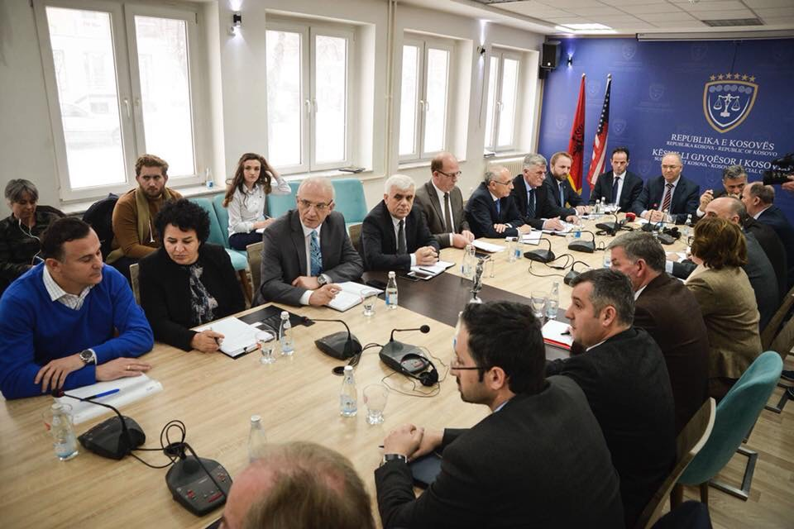

Koordinativni susret za adresiranje ispunjenja drugog uslova vizne liberalizacije

Vođe institucija sistema pravde u Republici Kosova, odnosno, Predsedavajuči Sudskog Saveta Kosova, g. Nehat Idrizi, Predsednik Vrhovnog Suda, g. Enver Peci, Glavni Državni Tužioc, g. Aleksander Ljumezi, Ministar Pravde, Abeljard Tahiri, Nacionalni Koordinator za Borbu Protiv Korupcije, g. Rešat Milaku, Koordinator SSK za označene predmete u popratnom mehanizmu i predmete koji se vežu sa koruptivnom prirodom, g. Agim Maljići, održali su zajednički sastanak sa glavnim tužiocima Osnovnih Tužilaštva, predsednicima Osnovnih Sudova i predsednikom Žalbenog Suda, tema kojeg je bila procena kapaciteta organa sprovođenja zakona i sistema pravde za adresiranje ispunjenja drugog uslova vizne liberalizacije, odnosno, povečanje efikasnosti u borbi protiv korupcije i organizovanog kriminala.
Predstavnici najviših institucija sistema pravde procenili su novostvorenu realnost posle ratifikacije Sporazuma o Demarkaciji sa Crnom Gorom od strane Skupštine Republike Kosova, proces koji približava Republiku Kosova bliže nego ikada viznoj liberalizaciji za njene građane.

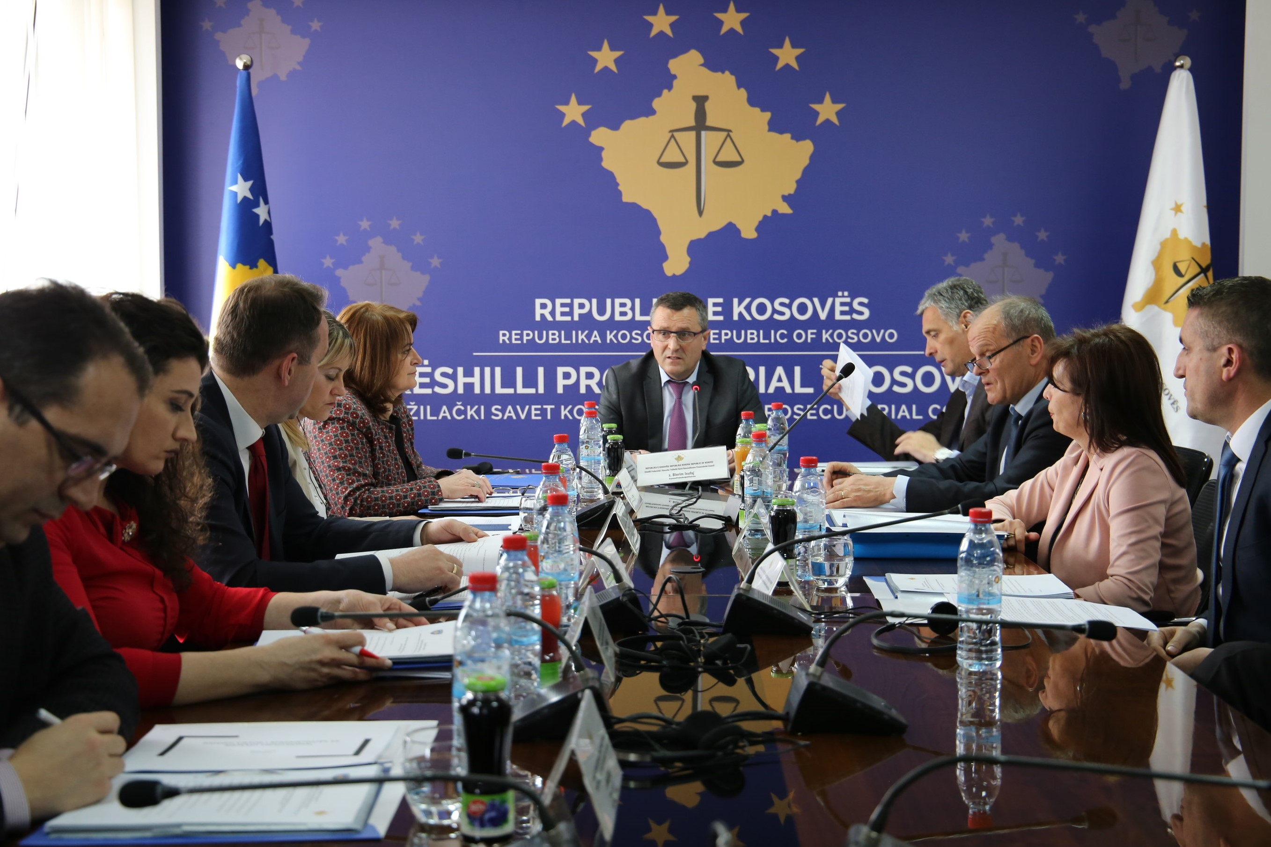

Prezentira se Radni Izveštaj za 2017 godinu TSK-a.

Tokom sto četrdeset devetog sastanka Tužilačkog Saveta Kosova (TSK) osnovane su dve radne grupe: Radna Grupa za izradu Etičkog Koda za Tužioce i Radna Grupa za izradu Strateškog Plana 2019-2023.
Predsedavajuči TSK-a, Bljerim Isufaj, predstavio je Radni izveštaj za 2017 godinu Tužilačkog Saveta Kosova, koji je usvojen od ove institucije, dok direktor Sekretarijata TSK-a, Ljavdim Krasnići, prezentirao Godišnji izveštaj administracije tužilačkog sistema na Kosovu.
Predsedavajuči Komisije za Budžet, Finansije i Osoblje TSK-a, Zejnulah Gaši, prezentirao aktivnosti ove komisije za 2017 godinu.
Tokom ovog sastanka doneta je odluka o objavi konkursa za Direktora Jedinice za Procenu Učinka Tužilaštva.

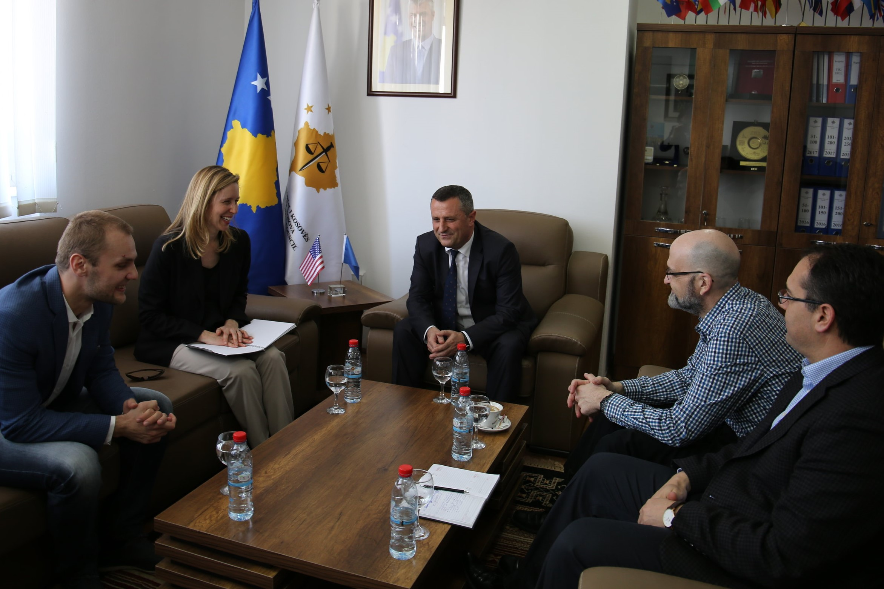

Diskutiraju se ostale donacije za tužilački sistem Kosova

Predsedavajuči Tužilačkog Saveta Kosova (TSK), Bljerim Isufaj, primio na jednom sastanku Tracy Whittington, Direktorka Programa za Međunarodna Pitanja Narkotika i Sprovođenje Zakona pri Američkoj ambasadi na Kosovu, gde je diskutovano o upravljanju donacijama Sjedinjenih Američkih Država koja su dodeljena za tužilački sistem Kosova.
Predsedavajuči Isufaj je zahvalio Američku ambasadu i preko nje i američki narod za stalnu podršku koju daju za tužilački sistem Kosova, dok direktorka Whittington, procenivši dosadašnju saradnju sa TSK-a, govorila o mogučim donacijama u buduče za tužilački sistem Kosova.

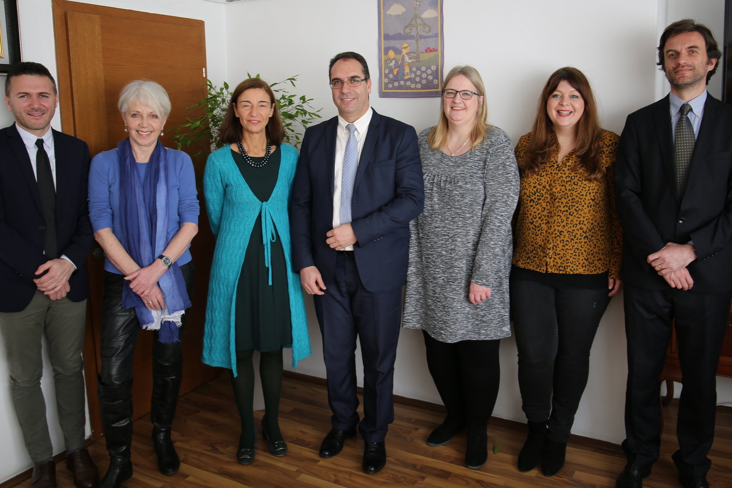

Izrada Etičkog Koda za Tužioce podržaće se od stručnjaka holanđana

Direktor Sekretarijata Tužilačkog Saveta Kosova (TSK), Ljavdim Krasnići, sastao se sa ambasadorkom Kraljevine Holandije na Kosovu, Gerrie Willems, koja je bila u pratnji grupe tužilaca i stručnjaka ove zemlje.
Na ovom sastanku, diskutovano je o mogučnostima saradnje i podršku tužilačkom sistemu Kosova u izradi novog Etičkog Koda za Tužioce i uputstva za primenu ovog koda, dok su se sagovornici složili za metodologiju rada za izradu ova dva dokumenta..
Učesnici na ovom sastanku su bili i predstavnici nevladinih organizacija Pokret “Fol” i KDI, kao sprovodioci projekta “Promovisanje Integriteta u Sistemu Pravde na Kosovu”, koji je finansiran od Holandske ambasade na Kosovu.

Sekretarijat TSK-a

Sekretarijat Tužilačkog Saveta Kosova je realizovao razne aktivnosti sa ciljem sprovođenja pravila, pravilnika i politika u vezi upravljanja, budžeta i administriranja tužilaštva.
Proces izbora 39 pravnih službenika po tužilaštvima na Kosovu, koji će podržati rad tužilaca, je veoma važna aktivnost završena tokom ovog meseca.
Sa ciljem sprovođenja pravnih akata i godišnjeg plana regrutovanja administrativnog osoblja u tužilačkom sistemu Kosova, od strane Unutrašnjeg Revizora izvršena revizija Divizije za Ljudske Resurse.
Sa ciljem obezbeđenja prostorija za rad novih tužioca, tokom ovog meseca je urađena resistematizacija kancelarija unutar prostora zgrade Osnovnog Tužilaštva u Prištini.

Jedinica TSK-a

Jedinica za Procenu Učinka Tužilaštva (Jedinica) je pripremila razne statističke informacije zatražene od strane medija i organizacija civilnog društva.
Takođe, je pripremala statističke izveštaje koji će služiti tužiocima i tužilačkom sistemu u opšte za rad u daljnjem.
Jedinica tokom ovog meseca izradila Petogodišnji izveštaj 2013-2017 popratnog mehanizma i komentirala Izveštaj Procene EZ-a za procenu tužilačkog sistema.

